บทที่ 2

ทฤษฎีและหลักการ

2.1 พื้นฐานของออบเจ็กต์-โอเรียนเต็ด (Object-Oriented)
การพัฒนาโปรแกรมประยุกต์เชิงวัตถุ หรือที่เรียกกันว่า “ออบเจ็กต์” นั้นเป็นการมองโครงสร้างของโปรแกรมในรูปแบบใหม่ มองเปรียบเทียบกับสิ่งที่มีอยู่จริงในโลก ซึ่งการมองโครงสร้างของโปรแกรมในรูปแบบเก่านั้นจะมีการใช้ข้อมูลร่วมกัน แต่การมองแบบออบเจ็กต์ นั้นจะมองเสมือนว่าสิ่งต่าง ๆ นั้นเป็น ออบเจ็กต์ มันจะมีอิสระจากกัน ไม่ใช้ข้อมูลร่วมกัน มีการซ่อนของข้อมูลในตัวมันเอง ใช้ข้อมูลในส่วนของมัน มีการมองโครงสร้างเป็นลำดับชั้นลงไป มีการสืบทอดคุณสมบัติของแต่ละออบเจ็กต์ รวมไปถึงการนำสิ่งที่มีอยู่กลับมาใช้ใหม่ สิ่งต่างๆเหล่านี้ คือที่มาของการพัฒนาโปรแกรมประยุกต์เชิงวัตถุ

2.1.1 เทคโนโลยีออบเจ็กต์-โอเรียนเต็ด (Object-Oriented Technology)
ในการพัฒนาระบบแบบโครงสร้างนั้น จะพยายามที่ให้นักพัฒนาระบบแยกปัญหาและแก้ปัญหาเป็นส่วน ๆ ซึ่งในการพัฒนาระบบแบบออบเจ็กต์โอเรียนเต็ด นั้นก็เช่นกันแต่จะมองปัญหาเป็นลักษณะของออบเจ็กต์ ซึ่งจะมีความใกล้ชิดกันน้อย ทำให้การดูแลและแก้ไขส่วนต่าง ๆ ของระบบ หรือออบเจ็กต์ สามารถทำได้ง่าย และ มีผลกระทบต่อส่วนอื่น ๆ ของระบบน้อยที่สุด ด้วยการนำหลักการของ ออบเจ็กต์โอเรียนเต็ดมาใช้ จะทำให้ การออกแบบและพัฒนาซอฟต์แวร์สามารถตรวจสอบความผิดพลาดได้ง่าย , ช่วยเพิ่มประสิทธิภาพในการเอ็กซิคิวต์ (execute) คำสั่ง , ลดชนิดของคำสั่งของฮาร์ดแวร์ , มีการคอมไพล์จากภาษาระดับสูงเป็นภาษาระดับต่ำที่ไม่ซับซ้อนและยังช่วยลดพื้นที่ในการเก็บข้อมูลอีกด้วย

2.1.2 ออบเจ็กต์
ออบเจ็กต์เป็นกลุ่มของเอนติตี้ (Entity) ที่ประกอบด้วยคุณสมบัติ หรือ แอตทริบิวต์ (attribute), พฤติกรรมหรือเมธอด (method) และสถานะด้วย
การซ่อนรายละเอียด เป็นกระบวนการในการซ่อนข้อมูลและความซับซ้อนภายในออบเจ็กต์ ที่ไม่ต้องการที่จะให้ผู้ใช้หรือแม้แต่ผู้พัฒนาระบบเองเห็น โดยแต่บอกว่าออบเจ็กต์ทำอะไรได้ แต่ไม่จำเป็นต้องบอกว่าทำได้อย่างไร ด้วยหลักการนี้จึงทำให้ต้องแบ่งคลาส ออกเป็น 2 ส่วนคือส่วนอินเตอร์เฟซ (Interface) และส่วนอิมพลีเมนเทชั่น (Implementation) ซึ่งส่วนของอินเตอร์เฟซนั้นจะบอกว่าคลาสนั้นสามารถทำอะไรได้ ซึ่งจะเป็นมุมมองจากภายนอก และ ส่วนอิมพลีเมนเทชั่น จะเป็นส่วนที่บอกว่าคลาสนั้นทำงานได้อย่างไร ซึ่งจะเป็นมุมมองจากภายใน
คลาสคือการแยกแยะเอกลักษณ์พื้นฐานจากกลุ่มของออบเจ็กต์ที่เหมือนกัน คลาสจะเป็นตัวกำหนดแอททริบิวต์และเมธอดของออบเจ็กต์ซึ่งเป็นอินสแทนซ์ (Instance) แต่คลาสไม่มีความรับผิดชอบคุณสมบัติทั้งหมดของออบเจ็กต์ ซึ่งจะอยู่ในรูปของชนิด (type) ไม่ใช่ค่า (value)

2.1.3 ความสัมพันธ์ระหว่างคลาส (Class Relationships)

2.1.3.1 แอซโซซิเอชั่น (Association)
เป็นความสัมพันธ์ระหว่างออบเจ็กต์หนึ่งที่ทำการเรียกใช้บริการจากอีกออบเจ็กต์หนึ่ง ซึ่งการเรียกใช้จะอยู่ในรูปของแมสเซจ (Message)

2.1.3.2 การสืบทอด (Inheritance)
ในความสัมพันธ์แบบนี้ จะอยู่ในรูปของ “is a” คือคลาสหนึ่งจะมีคุณสมบัติของอีกคลาสหนึ่งอยู่นั่นหมายความว่าคลาสลูกจะมีคุณสมบัติทุกอย่างที่คลาสแม่มี ซึ่งคลาสลูกอาจจะมีคุณสมบัติและแอทตริบิวต์ที่เพิ่มขึ้นมาได้ หรือสามารถที่จะมีคุณสมบัติจากหลายคลาสอีกด้วย (Multi Inheritance) ซึ่งจะทำให้คลาสลูกมีคุณสมบัติมากกว่าคลาสพ่อแม่

2.1.3.3 อะกรีเกชั่น (Aggregation)
ในความสัมพันธ์แบบนี้จะอยู่ในรูปของ “part of” ซึ่งคลาสหนึ่งจะบรรจุอีกคลาสไว้ทั้งในทางความคิดและทางกายภาพ คลาสที่ใหญ่กว่านั้นจะเรียกว่าเจ้าของ (Owner,Whole) ส่วนคลาสที่เล็กกว่าจะเรียกว่า คลาสคอมโพเนนท์ (Component) โดยทั่วไป คลาสเจ้าของจะมีหน้าที่ในการสร้าง และ ทำลายคลาสคอมโพเนนท์

2.1.4 โพลิมอร์พิซึม (Polymorphism)
เป็นโอเปอเรชั่น (operation) ที่มีชื่อเรียกที่เหมือนกันแต่มีการทำงานที่ต่างกัน ซึ่งโพลิมอร์พิซึม จะแบ่งออกเป็น 2 แบบคือสเตติก (static) คือ คอมไพล์จะเลือกโอเปอเรชั่นขึ้นมาทำงานได้ตั้งแต่เวลาคอมไพล์โปรแกรม ส่วนอีกแบบคือ ไดนามิก (dynamic) คือ ตัวโปรแกรมจะทำหน้าที่ในการตัดสินใจว่าจะเลือกโอเปอเรชั่นใดขึ้นมาทำงานในเวลาที่รันโปรแกรมแล้ว โดยในการเลือกว่าจะให้โอเปอเรชั่นใดขึ้นมาทำงานนั้นจะขึ้นอยู่กับชนิดและจำนวนของพารามิเตอร์ (parameter) ในการเรียกใช้งาน

2.1.5 คุณสมบัติของ ออบเจ็กต์โอเรียนเทชัน (Object Orientation) ในการจัดการกับข้อมูล
ออบเจ็กต์โอเรียนเทชันเป็นรูปแบบที่มีการจัดการกับข้อมูล และ code ในรูปแบบใหม่ ไม่เหมือนเดิม เป็นการเปลี่ยนแปลงต่อการมองภาพรวมในส่วนโครงสร้างของ ซอฟต์แวร์ เป็นรูปแบบของการทดลองนำสิ่งที่มีอยู่จริงในโลกมาวิเคราะห์ ออบเจ็กต์ ในโลกความจริงเช่น คน, บ้าน , รถ , บริษัท , โลก สิ่งเหล่านี้จะไม่มีการใช้ ข้อมูล ร่วมกัน นกและรถทั้งคู่ต่างก็มีตำแหน่งและทิศทางของการเคลื่อนที่ แต่ก็ไม่ได้เคลื่อนที่ไปในทางเดียวกัน ใน Model ของ ออบเจ็กต์ เราจำเป็นจะต้องมีการอธิบายถึงองค์ประกอบและ คุณสมบัติ เราจะทำการพัฒนาซอฟต์แวร์ โดยการกำหนดคลาสของออบเจ็กต์, กำหนดข้อมูลที่จำเป็นต้องใช้ และเมดตอดที่เตรียมให้แก่ ออบเจ็กต์

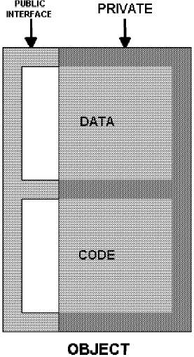
รูปที่ 2.1-1 แสดง ข้อมูลในส่วนที่ Public และ Private ของ ออบเจ็กต์
เพื่อแสดงคุณสมบัติ (behavior) ของมัน เมื่อเราทำการกำหนด ออบเจ็กต์ และ เตรียมในส่วนที่แสดงการติดต่อซึ่งกันและกันแล้ว มันก็เหมือนเราได้จัดการกับส่วนที่สำคัญของการพัฒนาเรียบร้อยแล้ว สำหรับการติดต่อข้อมูลจะมีส่วนที่จัดการกับข้อมูล ในการติดต่อกับข้อมูลนั้นเราจะต้องผ่าน “Public Interface” ส่วนอื่นที่ถูก private ไว้เราไม่สามารถจะเข้าถึงข้อมูลเหล่านั้นได้โดยตรงเรียกว่าการ Encapsulation เป็นวิธีการที่สำคัญในการซ่อนข้อมูล มันทำให้การติดต่อสื่อสารนั้นมีความคล่องตัว และควบคุมได้ง่าย ซึ่งจากรูปจะแสดงให้เห็นภาพว่าส่วนที่ประกาศ public นั้นสามารถจะเข้าไปจัดการตรงจุดนั้นได้ แต่ส่วนของ private ออบเจ็กต์ อื่นๆที่ไม่ใช่ตัวมันเองไม่สามารถเข้าไปยุ่งเกี่ยวได้

2.2 การเขียนโปรแกรมเชิงวัตถุโดยใช้ จาวา
ลักษณะเด่นของจาวา
- ง่าย จาวาพยายามที่จะทำให้ใช้งานได้ง่าย ในขณะที่พยายามจะรักษาประสิทธิภาพ ซึ่งจะพยายามไม่เพิ่มคุณสมบัติที่ไม่จำเป็นเข้าไป
- ใช้วิธีการออบเจ็กต์โอเรียนเท็ด ทุกสิ่งที่อยู่ในจาวา มักจะอยู่ในรูปของ คลาส , เมธอด หรือ ออบเจ็กต์ จะมีก็เพียงแต่ประเภทของข้อมูลพื้นฐานส่วนใหญ่เท่านั้นที่ยังใช้ แบบเดิมอยู่
- ทำงานได้กับหลายแพลตฟอร์ม ( platform ) โปรแกรมจาวา จะทำการคอมไพล์ให้อยู่ในรูปของไบต์โค้ด (ByteCode) ซึ่งสามารถที่จะทำงานได้โดยอินเตอร์พลีเตอร์ (Interpreter) ที่อยู่บนหลายแพลตฟอร์ม ซึ่งรวมถึง วินโดวส์ 95 (Windows 95) , วินโดวส์เอ็นที (Windows NT) , โซลาริส (Solaris) , เอไดเอกส์ (AIX) และ โอเอสทู (OS/2)
- มีประสิทธิภาพ จาวาสามารถคอมไพล์ไปเป็นโค็ดเดิมได้
- ทำงานแบบมัลติเทรด (MultiThread ) เทรดดิ้ง (Threading) จะสนับสนุนการสร้างภาษา โปรแกรมจาวาที่มีเพียงตัวเดียวก็สามารถที่จะมีการประมวลผลงานที่แตกต่างกันโดยที่ไม่เกี่ยวข้องกันและต่อเนื่องกัน

2.3 VisualAge for Java 2.0 Enterprise Edition ( จากบริษัทไอบีเอ็ม )
สำหรับ Java Development Tool ที่ใช้ในการเขียนโปรแกรมและออกแบบ User Interface นั้นผู้เขียนได้เลือกใช้ทูล (Tool) ชื่อว่า VisualAge for Java ซึ่งเป็นทูลที่พัฒนาขึ้นโดยบริษัท IBM เป็น Enterprise Edition Version 2.0
ทูลที่ใช้ในการพัฒนาภาษาจาวานั้นมีด้วยกันหลายตัวไม่ว่าจะเป็น Visual Café จาก บริษัท Symantec, Visual J++ จาก Microsoft, Jbuilder จาก บริษัท Borland, รวมไปถึง VisualAge for Java จาก IBM ซึ่งล้วนแต่เป็นทูลที่เป็นเครื่องมือที่ช่วยในการพัฒนาโปรแกรมที่เป็นออบเจ็กต์-โอเรียนเต็ดที่ใช้ภาษาจาวา ช่วยให้เราสามารถเขียนโปรแกรมได้อย่างสะดวกมากขึ้นมีการจัด Windows หรือหน้าจอต่างๆไว้แก้ไขโปรแกรมที่ง่ายต่อการเข้าใจ เมื่อเทียบกับการใช้ JDK ร่วมกับเอดิเตอร์ทั่วไป แต่อาจจะมีข้อเสียตรงที่จะช้า มีการแสดงการจัดกลุ่มของแต่ละคลาสให้อยู่ในแพ็กเกจ (Package) รวบรวมแพ็กเกจต่างๆเป็นโปรเจ็ค และ ในแต่ละคลาสก็แบ่งเป็นเมธอดต่างๆ ซึ่งถ้าเทียบกับการใช้เอดิเตอร์ปรกติทั่วไปแล้วอาจจะทำให้ผู้พัฒนาเกิดความยุ่งยาก ซับซ้อน และสับสนได้เมื่อเกิดการแก้ไข, รวมไปถึงข้อดีในการออกแบบ User Interface ที่สามารถทำได้ในเวลาที่รวดเร็ว ไม่จำเป็นต้องมาเขียนโค้ดในส่วนนั้น โดยตัวทูลจะทำการแปลงโค้ดออกมาให้เราเอง เมื่อมีปัญหาและต้องการแก้ไข ส่วนของหน้าจอก็สามารถที่จะทำได้ง่าย และรวดเร็ว แต่การใช้ทูลในการพัฒนาเหล่านี้ ผู้ใช้ควรที่จะมีความรู้พื้นฐาน เกี่ยวกับภาษาจาวา อยู่พอสมควรมิเช่นนั้นแล้วก็จะทำให้เกิดการไม่เข้าใจ หรือเกิดปัญหาขึ้นได้ได้ขณะใช้งาน เพราะตัวทูลเองไม่ได้ช่วยจัดการเกี่ยวกับโค้ดให้กับเราทุกอย่าง เราจะต้องทำการแก้ไขเองด้วย
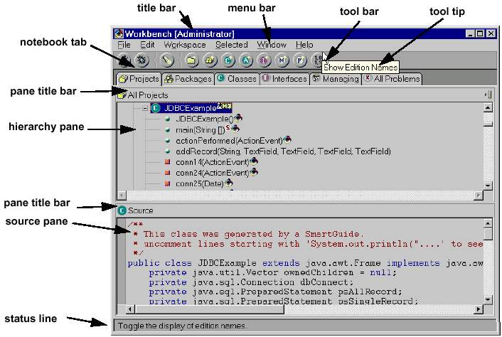
รูปที่ 2.3-1 แสดง ให้เห็นหน้าจอการทำงานของ VisualAge

จากที่กล่าวไปแล้วในขั้นต้น ต่อจากนี้จะขอกล่าวถึงส่วนต่างๆ และการใช้งานของ VisualAge ที่สำคัญๆ โดยแบ่งออกเป็นส่วนหลักๆดังต่อไปนี้
- วินโดว์หลักต่างๆ เช่น Workbench, Console, Debugger, Log เป็นต้น
- การเซต เช่น การเซตหน้าจอ, เซตฟอนต์ เป็นต้น
- การจัดการเกี่ยวกับคลาสต่างๆเช่น การ Import, Export, คอมไพล์ เป็นต้น
- เทคนิคการใช้งานต่างๆ
ซึ่งก่อนจะไปดูรายละเอียดต่างๆ ก็ขอกล่าวถึงคำศัพท์ที่จะต้องใช้ เพื่อให้เข้าใจ
- Workspace : โค้ดหรือโปรแกรมที่เขียนขึ้นจะถูกเก็บไว้ใน Workspace ดังนั้นทุกครั้งหลังจากที่ทำการเขียนโปรแกรมเสร็จและ ต้องการออกจากโปรแกรม ก็จะต้องทำการเซพข้อมูลทั้งหมดลง Workspace ก่อน
- Log : เป็นวินโดว์ที่ผู้ใช้จะเปิดขึ้นมาเพื่อทำการเซพ Workspace ให้โดยอัตโนมัติ เมื่อผู้ใช้ออกจากโปรแกรม โดยจะต้องปิดวินโดว์ที่เปิดขึ้นโดย VisualAge for Java ให้หมดก่อนแล้วค่อยปิดวินโดว์ Log
- Workbench : เป็นวินโดว์ที่เป็นหน้าจอหลักในการแก้ไขโปรแกรมทั้งหมด
- Console : เป็นหน้าจอที่ใช้แสดงเอาต์พุทหรือรับอินพุทของระบบ
- Repository : ข้อมูลที่ถูกลบไป จะเก็บไว้ใน Repository สามารถนำกลับมาใช้ใหม่ได้
- Import : เป็นการับไฟล์ .class หรือ java จากภายนอกเข้าสู่ระบบ
- Export : เป็นการ Export ไฟล์ .class หรือ java ออกไปยังไดเรกทอรี่ที่เราต้องการ
- Debugger : วินโดว์ที่ใช้ในการแสดง จุดที่เกิดผิดพลาดขึ้นว่ามีข้อผิดพลาดตรงส่วนไหนของ โปรแกรม
ซึ่งมีรายละเอียดและตัวอย่างหน้าจอต่างๆ แสดงให้ดูดังต่อไปนี้
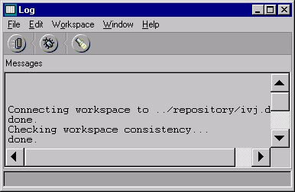

รูปที่ 2.3-2 แสดง Log Windows

จากรูปที่ 2.3-2 แสดง Log Windows ที่ใช้ในการช่วยเซพข้อมูลให้อัตโนมัติ และปิดระบบได้ถูกต้อง เพราะการจะใช้ VisualAge for Java นั้นจะมีหน้าจอถูกเปิดขึ้นมาหลายหน้าจอมาก ฉะนั้นเราจะทราบได้ว่า ระบบถูกปิดทั้งหมดแล้ว และได้ทำการเซพข้อมูลทั้งหมดลง Workspace แล้วก็โดยการเปิด Log Windows ขึ้นมาเราจะต้อง ปิดวินโดว์ต่างๆให้หมดก่อนแล้วจึงจะปิด Log Windows ได้ และออกจาก VisualAgeได้ พร้อมกับเซพข้อมูลทั้งหมดลง Workspace

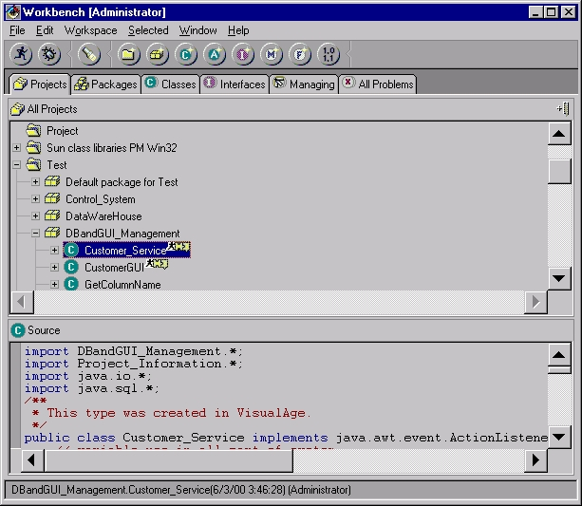รูปที่ 2.3-3 แสดง Workbench Windows ของ VisualAge for Java

จากรูปที่ 2.3-3 แสดง Workbench Windows ของ VisualAge for Java ที่ใช้เป็นหน้าจอหลักในการทำงาน ไม่ว่าจะเป็นการเพิ่ม Project, Package, Class, Method หรือว่า Field ต่างๆ เราสามารถเห็นโครงสร้างของระบบทั้งหมดได้ที่หน้าจอนี้ และถ้าต้องการที่จะแก้ไขโปรแกรมในคลาสต่างๆก็สามารถที่จะทำได้โดยดับเบิ้ล คลิ้กที่คลาสที่เราต้องการจะแก้ไข เราก็จะสามารถเข้าไปแก้ไขในคลาสนั้นได้โดยอิสระอีกวินโดว์หนึ่งได้เลย แสดงดังรูปที่ 2.3-4

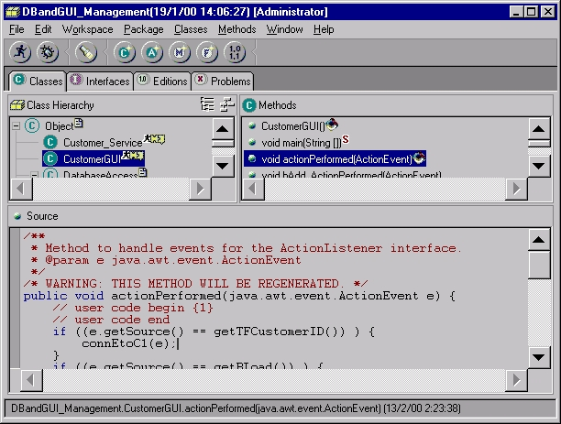
รูปที่ 2.3-4 แสดงการแก้ไขโปรแกรมโดยใช้วินโดว์คนละตัวกับ Workbench

จากรูปที่ 2.3-4 แสดงให้เห็นการแก้ไขโค้ดของโปรแกรมโดยใช้หน้าจอแยกออกมาจาก Workbench ซึ่ง Workbench นั้นเราจะใช้ในการแก้ไขระบบเช่น Create Class , Create Project เป็นต้น ซึ่งจะทำให้การแก้ไขระบบในส่วนต่างๆของเรานั้นสามารถทำได้ง่ายขึ้น ไม่เกิดความสับสน
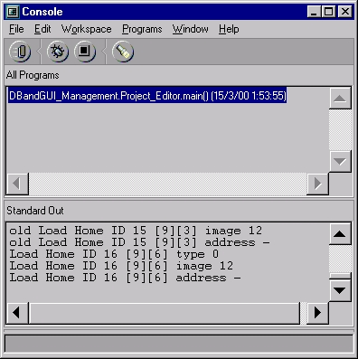

รูปที่ 2.3-5 แสดง Console Windows
จากรูปที่ 2.3-5 แสดง Console Windows ที่ใช้ร่วมกับการทดสอบโปรแกรมที่ใช้อินพุทและเอาท์พุทของ ระบบ เอาท์พุทของระบบจะแสดงผลลัพธ์ที่เกิดจากการใช้คำสั่ง System.out.println ส่วนอินพุทของระบบ ก็เช่นการรับอินพุทจากคีย์บอร์ดและแสดงสภาวะของโปรแกรมให้เราดูด้วย เราสามารถที่จะยกเลิกโปรแกรมที่มาเรียกใช้ I/O ของระบบจาก Console Windows ได้ อีกทั้งอาจจะใช้ Console Windows เป็นส่วนที่ใช้ในการทดสอบโปรแกรมเพื่อพิมพ์ผลลัพธ์ที่ต้องการทดสอบออกทางหน้าจอ Console Windows นอกจากหน้าจอ Console Windows แล้วก็ยังมีหน้าจอที่ใช้ดีบัก (debug) ตัวโปรแกรมอีกคือหน้าจอ debugger แสดงดังรูปที่ 2.3-6
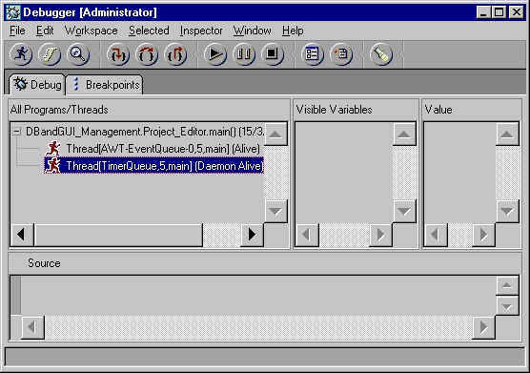

รูปที่ 2.3-6 แสดง Debugger Windows

จากรูปที่ 2.3-6 แสดง Debugger Windows ที่ใช้ในการหาข้อผิดพลาดของโปรแกรมโดยเมื่อเราทำการคอมไพล์และรันโปรแกรมตัวใดขึ้นมาตัวดีบักเกอร์ (Debugger) ก็จะแสดงสภาวะการทำงานของโปรแกรมให้เราดู ถ้าเกิดข้อผิดพลาดขึ้นกับระบบหรือโปรแกรม ตัวดีบักเกอร์เองก็จะฟ้องและแสดงข้อผิดพลาดให้เราเห็น และสามารถไปแก้ไขข้อผิดพลาด ดังกล่าวนั้นได้ถูกต้อง นอกจากดีบักเกอร์แล้ว ถ้ากรณีที่เราทำการเขียน โปรแกรม ขึ้นมาโปรแกรมหนึ่ง หรือ สร้างคลาสขึ้นมา 1 คลาสหรือเราต้องการที่จะทดสอบตัวคลาสทั้งหมดของระบบว่าเมื่อนำมารวมกันแล้ว จะเกิดปัญหาอะไรหรือไม่ เราสามารถจะทำได้โดย ใช้ Scrapbook Windows ซึ่งเป็นตัวที่จะช่วยให้เราสามารถจะทดสอบตัวโปรแกรม หรือคลาสต่างๆได้ โดยไม่จำเป็นต้องไปเขียน โปรแกรม เพื่อทดสอบคลาสดังกล่าวได้โดยง่าย โดยใช้ Scrapbook Windows การใช้งานง่ายๆของ Scrapbook Windows มีดังนี้
- ทำการเขียนโค้ดที่เราต้องการทดสอบลงไปยังหน้าจอ Scrapbook Windows
- ลากแทบสว่างลงไปยังบริเวณโค้ดที่เราต้องการจะทดสอบและทำการรัน
- ตัว Scrapbook จะทำการรันและแสดงผลลัพธ์ออกมา ถ้าเกิดข้อผิดพลาดขึ้นบริเวณใด หรือ บรรทัดใด ตัว Scrapbook จะทำการคอมเมนท์เอาไว้ให้เรา
- เราก็จะทำการแก้ไขโค้ดที่ผิดพลาดนั้น และรันใหม่เพื่อให้ได้ผลลัพธ์ที่ถูกต้องตามที่ต้องการ
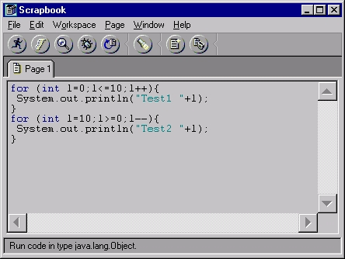
รูปของ Scrapbook Windows แสดงดังรูปที่ 2.3-7 เป็นตัวอย่างของการทดสอบโปรแกรมพิมพ์ตัวเลขจาก 1 ไป 10 และ 10 ไป 1

รูปที่ 2.3-7 แสดง Scrapbook Windows

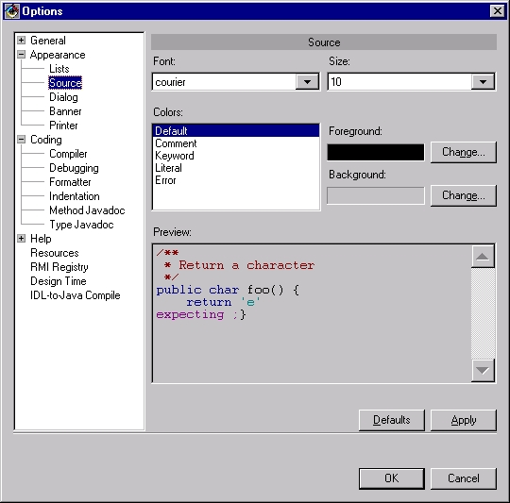
รูปที่ 2.3-8 แสดง Option Windows

จากรูปที่ 2.3-8 แสดง Option Windows โดย เป็นวินโดว์ที่ใช้ในการเซตส่วนต่างๆของ VisualAge for Java เช่น เซตฟอนต์ของเมนู, โปรแกรม หรือว่าเซตค่าสีต่างๆ และรายละเอียดอื่นๆอีกมากมาย เป็นต้น
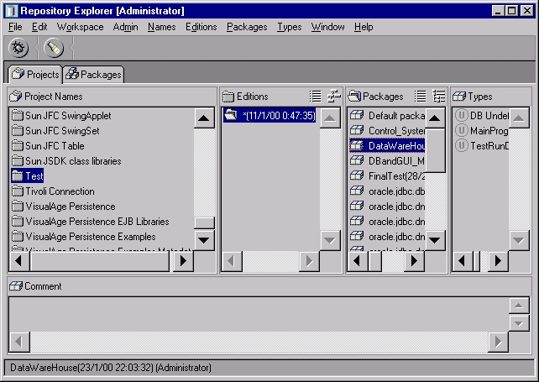
รูปที่ 2.3-9 แสดง Repository Explorer

จากรูปที่ 2.3-9 แสดง Repository Explorer ที่ใช้ในการจัดการ Repository ของระบบ โดยในการทำงานกับ VisualAge for Java นั้น ตัว VisualAge จะไม่ทำการแปลงโค้ดต่างๆที่เราเขียนออกมาเป็น .java ให้กับเรา แต่ตัว VisualAge จะทำการเก็บรวบรวม file เหล่านี้ไว้ใน Workspace ของระบบคือไฟล์ ivj.dat เมื่อเราทำการลบ file โปรแกรม ต่างๆที่เราเขียนขึ้นมาทิ้งไป โปรแกรม เหล่านั้นจะไม่ถูกลบทิ้ง แต่จะถูกนำไปเก็บไว้ใน Repository ซึ่งเราสามารถจะดึงไฟล์เหล่านี้กับมาใช้งานได้อีกโดยทำการสร้างคลาส หรือ เมธอดแต่แทนที่เราจะสร้างมันขึ้นมาใหม่ เราจะไปทำการดึงมาจาก Repository แทน ซึ่งจะมีปุ่มให้เลือกอยู่ตอนที่เราสร้างคลาส

2.3.1 คุณสมบัติของVisualAge for Java Enterprise Edittion
เป็นเครื่องมือที่ใช้ในการพัฒนาภาษาจาวา ให้ใช้ในการออกแบบการเชื่อมต่อเครื่องไคลเอ็นต์ (Client)กับข้อมูลบนเครื่องเซิร์ฟเวอร์ (Server), ใช้ในการติดต่อสื่อสาร, และ พัฒนาโปรแกรมประยุกต์ทั่วไป
- ประกอบไปด้วยความสามารถทั้งหมดของ Professional Edition และคุณสมบัติที่สูงกว่า
- สนับสนุนการเขียนโปรแกรมจาวาแบบเป็นทีม
- เพิ่มเติมส่วนเครื่องมือที่ช่วยในการออกแบบ , คอมไพล์เลอร์ที่มีประสิทธิภาพสูง และตัวรีโมต ดีบักเกอร์ (Remote Debugger)
- เครื่องมือที่ช่วยในการติดต่อฐานข้อมูล
- เพิ่มส่วน Servlet Builder
- เครื่องมือในการช่วยแปลงจากออบเจ็กต์ เป็น รีเลชันนัล
- สนับสนุน SanFrancisco, Tivoli, Lotus และ Component Broker
- สนับสนุน AIX Development Environment

2.3.2 การติดต่อกับฐานข้อมูลรีเลชันนัลด้วย VisualAge for Java
VisualAge for Java นั้นรองรับการติดต่อกับฐานข้อมูลรีเลชันนัลผ่าน JDBC โดยเราสามารถติดต่อกับข้อมูลเหล่านั้นได้ทั้งที่อยู่ในแอพเพล็ต (Applet) และแอลพลิเคชัน (Application) โดยใช้ Data Access beans บน Visual Composition Editor beans paletteและถ้าเป็น VisualAge for Java Enterprise Edition เราก็สามารถติดต่อกับฐานข้อมูลรีเลชันนัลได้โดยผ่าน Data Access Builder Data Access beans นั้นเป็นข้อพิเศษอีกอย่างหนึ่งของ Visual Age for Java ซึ่งประกอบไปด้วย Select bean และ DBNavigator bean

2.3.3 Select bean
มันเป็น non – visual bean การใช้ Select bean เราสามารถที่จะ Query ฐานข้อมูลแบบรีเลชันนัลได้ โดยเพิ่ม,แก้ไข,ลบข้อมูลใน Result Set และคอมมิท (Commit) การเปลี่ยนแปลงที่เกิดขึ้นในฐานข้อมูลได้ เวลาที่เราใช้ Select bean เราจะต้องระบุคุณสมบัติในการติดต่อกับฐานข้อมูลรีเลชันนัลให้ถูกต้องเช่นเวลาที่เราต้องการข้อมูลแถวใดๆจากตารางนั้นต้องระบุ Query Property ที่ใช้ในส่วนของการติดต่อ (Connect) กับเซิรฟ์เวอร์และกำหนด SQL ด้วย
- ในการติดต่อนั้นเราจะต้องระบุคุณสมบัติพิเศษต่างๆสำหรับ Select bean เช่น ค่า URL สำหรับการติดต่อและ User ID กับรหัสผ่าน (Password) ที่ส่งไปเพื่อร้องขอการติดต่อ
- การกำหนด SQL statement สำหรับ Select bean เราสามารถที่จะใส่ SQL statement ลงไปด้วยตนเองหรือว่าเราสามารถที่จะใช้ SQL Assist SmartGuide เพื่อช่วยเราในการมองและแปลงตัว SQL statement ออกมาให้เราได้

การติดต่อกับฐานข้อมูล Relational
Select bean ได้จัดเตรียมกลุ่มของ method สำหรับการติดต่อกับฐานข้อมูล Relational เอาไว้ เช่น Execute Method ก็ไว้สำหรับทำงาน SQL statement , Update Row Method ก็ใช้ในการ Update Row ในฐานข้อมูลซึ่งเป็นแถวปัจจุบัน (Current Row) ของ Result set สำหรับการติดต่อข้อมูลรีเลชันนัลที่ใช้ Select Bean นั้น เราสามารถที่จะสร้างการเชื่อมต่อกับ Select bean ได้ เช่น เราสามารถที่จะนำ event-to-method มาเชื่อมต่อระหว่าง AtionPerfromed Eent จากปุ่มกดกับ Execute Method ของ Select bean ได้ เวลาที่ปุ่มนั้นถูกกด SQL statement ที่เป็นของ Select bean นั้นจะถูกทำงานขึ้นทันที
เวลาที่เราเรียก SQL statement ทำงานโดยใช้ Select bean มันจะคืนค่า Result set กลับมา แต่ว่าจำนวนที่แท้จริงของ Row ที่ถูกเก็บเข้าไปในหน่วยความจำแคช (Cache Memory) นั้นก็ถูกควบคุมโดย Property ต่างๆของ Select bean เราสามารถที่จะเซตค่าของ Property เหล่านั้นและควบคุมจำนวนของ Row ที่จะถูกเก็บเข้าไปในหน่วยความจำแคชได้ Property ที่เราจะต้องกำหนดมีดังนี้
- จำนวนของแถวสูงสุดที่สามารถเฟ็ต (Fetch) เข้าไปในแคชได้
- ขนาดของแพ็กเกจซึ่งก็คือ Set Of Row
- จำนวนของแพ็กเกจสูงสุดที่ยอมรับเข้าไปในแคชได้
โดย Row ดังกล่าวนั้นคือ “subset of the result set“ หมายถึงจำนวนของ Row ที่เราต้องการและต้องใช้เท่านั้น เช่นถ้า Result Set คือ 100 Row แต่ต้องการแสดงผลแค่ 10 Row เท่านั้น 10 Row นั้นจึงจะถูกเฟ็ตเข้าไปไว้ในแคชเราสามารถที่จะทำการแสดงข้อมูลใน Result Set โดยการเชื่อมต่อ property-to-property ระหว่าง property ต้นทางของ Select bean กับ property ปลายทางของอินเทอร์เฟชคอมโพแนนช์ (Interface Component) เช่น Text Field เพื่อแสดงผลออกไปได้
เมธอดของ Select bean ต่างๆส่วนใหญ่จะถูกออกแบบให้กระทำโอเปอเรชันต่างๆกับแถวปัจจุบันของ Result Set เวลาที่ SQL statement execute โดยใช้ Select bean นั้น แถวแรกของ result set ก็คือแถวปัจจุบันโดย โอเปอเรชันต่างๆนั้นก็คือเมธอดที่ Select bean นั้นเตรียมไว้ให้เราสามารถที่จะทำการ เพิ่ม,แก้ไข,ลบข้อมูล

2.3.4 DBNavigator bean
DBNavigator bean เป็น visual bean ที่ใช้ร่วมกับ Select bean โดยที่ DBNavigator bean ได้จัดเตรียมปุ่มต่างๆไว้ในการทำ SQL statement เพื่อมาทำงานต่างๆกับฐานข้อมูลรีเลชันนัลการใช้ DBNavigator bean เราสามารถสร้าง property-to-property เชื่อมต่อระหว่าง this property ของ Select Bean และ model property ของ DBNavigator bean this นั้นอ้างถึงออบเจ็กต์ ของ Select bean ส่วน model property จะระบุ DBNavigator ที่จะมาเกี่ยวเนื่องกับ Select bean

2.4 ตัวอย่างโปรแกรมประยุกต์ที่ใช้ในการออกแบบ
โปรแกรมประยุกต์นี้จะพัฒนามาเพื่อให้ความสะดวกกับลูกค้าในการเลือกซื้อหรือจองอาคาร ที่อยู่ในโครงการทั้งหมด ทำให้ลูกค้าสามารถที่จะทราบรายละเอียดของอาคารที่สนใจเช่น มีขนาดพื้นที่เท่าไร , ราคาเท่าไร , จำนวนห้องนอน , จำนวนห้องน้ำ เป็นต้น ซึ่งช่วยให้ลูกค้าสามารถที่จะตัดสินใจ เลือกอาคารที่ต้องการ และเหมาะสมกับรายได้ มีการทำงานหลักๆดังนี้
- แอพพลิเคชั่นสามารถแสดงรายละเอียดของโครงการได้
- แอพพลิเคชั่นสามารถแสดงรายละเอียดของอาคารได้
- แอพพลิเคชั่นสามารถเก็บข้อมูลและรายละเอียดของลูกค้าได้
- ลูกค้าสามารถขอดูรายละเอียดของโครงการ, สั่งจอง, ซื้อ หรือผ่อนชำระได้
- เจ้าหน้าที่ที่จะทำการแก้ไข, เพิ่ม และลบโครงการ จะต้องมีชื่อและรหัสผ่านเพื่อความปลอดภัย

Detail of Building

Amount $$$ Unit
Area $$$ M*M
Cash Price $$$ ฿
Detail to buy

Interest $$$ ฿/Month
Pay 1-12 = $$$ ฿/Momth
Pay 13-25 = $$$ ฿/Momth
Select Project to show detail

Project ###
Project ###
Project ###

OK
Cancel
Select Type of Building

2 Floor House type A
2 Floor House type B
1 Floor House type C
Next
Previous
Cancel
Next
Previous
Cancel
Next
Previous
Cancel

รูปที่ 2.4-1 แสดง ตัวอย่างการออกแบบ User-Interface ในส่วนของการขอดูรายละเอียดต่างๆของโครงการ ที่ออกแบบไว้

2.5 เทคนิคการแมป (Mapping) จาก ออบเจ็กต์ เป็นตาราง

2.5.1 การแมปจากออบจ็กต์ เป็นตาราง (Mapping framework)
Mapping framework ทำให้เราสามารถแมปข้อมูลที่มีความสัมพันธ์เป็นลำดับชั้นแบบ ออบเจ็กต์ ได้ เราสามารถจะพิจารณาคลาสออบเจ็กต์ เป็นฐานข้อมูล ที่ประกอบไปด้วยฟิลด์ต่างๆ ซึ่งเราจะต้องแตกความสัมพันธ์ของแอ็บสแทรกต์คลาส (abstract class) ออกมาเป็น สับคลาส (subclass) ย่อยต่างๆ ในส่วนที่เพิ่มเติม ในการแปลงระหว่างข้อมูลกับ ออบเจ็กต์ นั้นเราสามารถจะทำได้โดยการแมปข้อมูลสกีมา (schema) element จากแอตทริบิวต์ของคลาส ความสัมพันธ์ของ ออบเจ็กต์ (Object relationships) สามารถเปลี่ยนมาเป็นความสัมพันธ์ของข้อมูล (Data relationships คือ foreign keys)

2.5.2 กลยุทธ์ในการแมปประเภทต่างๆ

2.5.2.1 แอตทริบิวต์ (Attribute mapping)
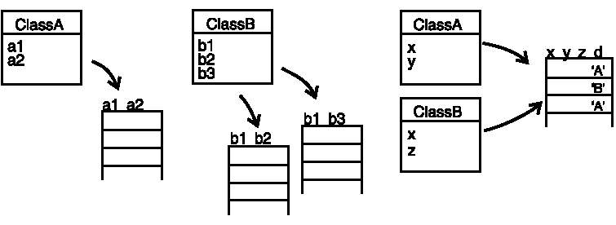
แอตทริบิวต์ต่างๆของคลาส สามารถแมปไปเป็น 1 หรือหลายคอลัมน์ได้ใน 1 ตารางหรือ หลายตารางด้วยก็ได้
รูปที่ 2.5-1 แสดง การแมปจากคลาส เป็นตาราง

จากรูปซ้ายไปขวาเป็นการแสดงให้เห็นการแมปจาก คลาส A ที่ประกอบไปด้วยแอตทริบิวต์ a1 และ a2 เป็น 1 ตารางส่วนรูปถัดมาก็เป็นการแมปจาก คลาส B คลาส เดียวมี 3 แอตทริบิวต์ b1, b2 และ b3 แยกออกมาเป็น 2 ตาราง b1 กับ b2 และ b1 กับ b3 ส่วนรูปสุดท้ายจาก คลาส A และ คลาส B ที่มี แอตทริบิวต์เหมือนกันคือ x สามารถรวมกันเป็นตารางเดียวได้ รูปแบบของการแมป แอตทริบิวต์ นั้นเราจะต้องพิจารณาความสัมพันธ์ของ แอตทริบิวต์ ด้วยว่าควรแมปออกมาเป็นแบบใด

2.5.2.2 การแมปโดยมองที่การสืบทอดของคลาส (Inheritance mapping)
ความสัมพันธ์ของ คลาส เราสามารถแมปออกมาเป็นตารางเดียวหรือหลายตารางก็ได้แบ่งออกเป็น 2 ประเภท
- Typed partitioning เป็นความสัมพันธ์แบบลำดับชั้นของคลาส (Class hierarchy) ที่แมปออกมาเป็น ฐานข้อมูล 1 ตาราง
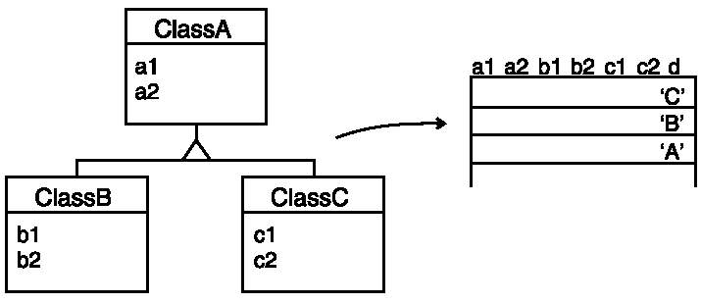
รูปที่ 2.5-2 แสดง การแมปจาก คลาส ทั้ง 3 ที่สืบทอดกันเป็น 1 ตาราง

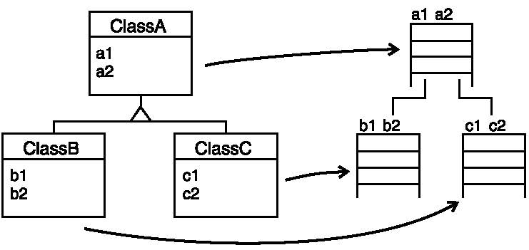
- Vertical partitioning เป็นความสัมพันธ์แบบลำดับชั้นของคลาส ที่แมปออกมาเป็นตาราง Root และ ตาราง Leaf

รูปที่ 2.5-3 แสดง การแมปจาก คลาส ทั้ง 3 ที่สืบทอดกันเป็น ตาราง Root และLeaf

2.5.2.3 การแมปโดยการมองที่ความสัมพันธ์ของคลาส (Relationship mapping)
ออบเจ็กต์ สามารถแมปเป็น one-to-one หรือ one-to-many relationships ได้
- One-to-one relationships สามารถแมปได้เป็น 2 ทางคือ
1. มองจากล่างขึ้นบน (Backward pointing )
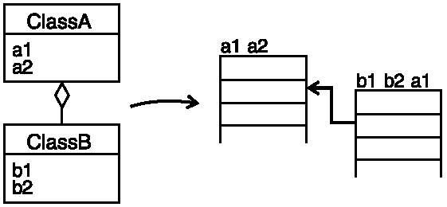
รูปที่ 2.5-4 แสดงการแมปคลาส ที่มีความสัมพันธ์กัน มาเป็นตารางโดยการมองจากล่างขึ้นบน

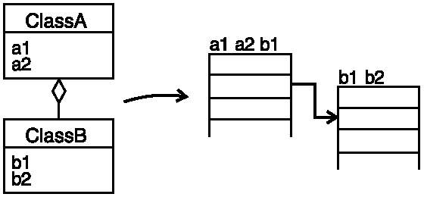
2. มองจากบนลงล่าง (Forward pointing)

รูปที่ 2.5-5 แสดงการแมปคลาส ที่มีความสัมพันธ์กัน มาเป็นตารางโดยการมองจากบนลงล่าง

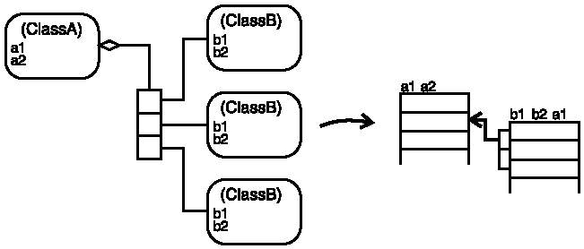
- One-to-many relationships

รูปที่ 2.5-6 แสดง ความสัมพันธ์แบบ 1 to many ที่แมป ออกมาเป็นตาราง

2.6 การติดต่อกับฐานข้อมูลออราเคิลโดยผ่าน JDBC และ SQLJ

2.6.1 ติดต่อกับฐานข้อมูลออราเคิลโดยภาษาจาวา
ถ้าเราเป็น โปรแกรมเมอร์ ที่ใช้ภาษา จาวา และต้องการติดต่อกับ ฐานข้อมูล เราจะเลือกใช้อะไรระหว่าง JDBC ร่วมกับ SQLJ หรือเลือกใช้อย่างใดอย่างหนึ่ง ซึ่งทั้งคู่ก็เป็น API ที่ใช้ในการติดต่อกับ ฐานข้อมูล ทำไมเราจะต้องมี API ที่ให้ใช้งานอยู่มากกว่าหนึ่งตัว ซึ่งจริงๆแล้วเราอาจจะจำเป็นใช้เฉพาะ JDBC เท่านั้นแต่ถ้ามองย้อนกลับไปที่ตัวเอกสารของเราให้ดีๆเรายังต้องการที่จะใช้ SQLJ เช่นกัน
JDBC เป็นมาตรฐานที่พัฒนาขึ้นมาโดยจาวาซอฟต์ (Javasoft) ซึ่งมันถูกออกแบบออกมาหลัง ODBC ที่พัฒนาโดย Microsoft JDBC มันกลายมาเป็นมาตรฐานสำหรับการเชื่อมต่อกับ ฐานข้อมูล ด้วยภาษา จาวา ไปแล้วหรือเรียกง่ายๆว่า JDBC ในทุกวันนี้ก็คือ “de facto method” ที่ใช้สำหรับติดต่อกับฐานข้อมูลด้วยภาษาจาวา
SQLJ เป็นมาตรฐานตัวใหม่ในการวาง SQL statement ลงไปในตัว Java โปรแกรม มันเป็นโปรดักต์ที่เกิดจากการร่วมมือกันของ Oracle, IBM, Sybase, Tandem และ Informix SQLJ มันง่ายต่อการเขียน ปรับปรุง และหาจุดบกพร่องได้ง่าย แต่มีขั้นตอนมากกว่า

2.6.2 JDBC

2.6.2.1 ภาพรวมของการติดต่อกับฐานข้อมูลด้วย JDBC
สามารถแบ่งเป็นกลุ่มใหญ่ๆได้ 2 กลุ่มคือ กลุ่มแรกได้แก่ JDBC API สำหรับผู้ที่เขียนแอพพลิเคชั่น กลุ่มที่สองได้แก่ระดับต่ำ (Low Level) คือ JDBC Driver API

2.6.2.2 JDBC API
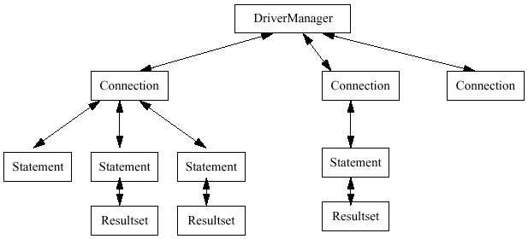
JDBC API เป็นจาวาอินเทอร์เฟชที่มีเพิ่มเข้ามาให้โปรแกรมเมอร์ที่เขียนแอพพลิเคชั่นได้เปิดการเชื่อมต่อกับฐานข้อมูลโดยเฉพาะ การทำ execute SQL statement และ จัดการกับผลลัพธ์ที่ได้

รูปที่ 2.6-1 แสดงเส้นทางของการติดต่อกับฐานข้อมูล
ส่วนที่สำคัญของการติดต่อกับฐานข้อมูลมี
- java.sql.DriverManager ซึ่งมันเป็นเครื่องมือในการโหลดไดรเวอร์ (Driver) และ จัดเตรียมการสนับสนุนสำหรับ การสร้างการเชื่อมต่อกับฐานข้อมูลขึ้นมาใหม่
- java.sql.Connection เป็นส่วนที่ทำการเชื่อมต่อเข้ากับฐานข้อมูลรีเลชันนัล
- java.sql.Statement เป็นส่วนที่เก็บ SQL statement ที่จะส่งผ่านการเชื่อมต่อออกไปยังฐานข้อมูล
- java.sql.ResultSet เป็นส่วนที่ควบคุมการติดต่อกับกับ Row ผลลัพธ์ที่ได้มาจาก SQL statement ที่ส่งไป

2.6.2.3 JDBC Driver API
เป็นส่วนหลักที่จะทำการจัดเตรียมการใช้งานของแอปแทรกต์คลาสที่เตรียมไว้โดย JDBC API โดยไดรเวอร์แต่ละตัวก็จะทำการจัดเตรียมการใช้ของ java.sql.Connection, java.sql.Statement, java.sql.PreparedStatement, java.sql.CallableStatement และ java.sql.ResultSet ในแต่ละไดรเวอร์จำเป็นจะต้องจัดเตรียม คลาส ซึ่งสนับสนุนการใช้ java.sql.Driver ติดต่อโดยใช้ generic java.sql.DriverManager คลาส ซึ่งมันต้องการตำแหน่งของไดรเวอร์เป็น URL ของฐานข้อมูล
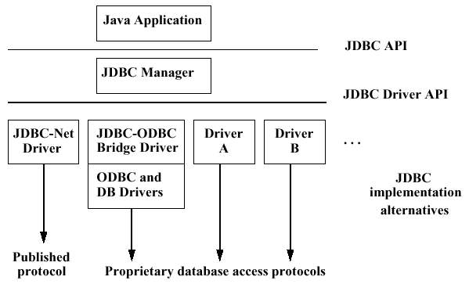
จาวาซอฟต์จะเตรียมการใช้ JDBC อยู่บน ODBC แสดงดังรูปซึ่ง JDBC มันเป็นรูปแบบที่มาที่หลัง ODBC ในส่วนการใช้งานมันจะเล็กและมีประสิทธิภาพ

รูปที่ 2.6-2 แสดง ลำดับชั้นการทำงานของ JDBC

2.6.2.4 จาวา แอพพลิเคชั่น (JAVA Applications)
จาวาสามารถที่จะใช้ในการสร้างแอพพลิเคชั่นได้ซึ่งรันได้แบบ Shrink-Wrapped หรือแอพพลิเคชั่นทั่วๆไปบนเครื่องไคลเอ็นต์ จากรูปเป็น Scenario ของจาวาแอพพลิเคชั่นที่ทำการติดต่อกับฐานข้อมูล
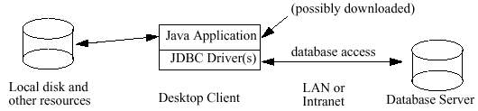

รูปที่ 2.6-3 แสดง การติดต่อระหว่างฝั่งไคลเอ็นต์กับฐานข้อมูล ฝั่งเซิร์ฟเวอร์ ผ่าน JDBC ด้วย จาวา

ก่อนที่เราจะเริ่มพัฒนาตัว JDBC เราก็ควรจะมามองและทำความเข้าใจว่าส่วนของ JDBC นั้นมีขั้นตอนและการทำงานพื้นฐานอย่างไรบ้าง โดยเราจะมาแสดงขั้นตอนพื้นฐานในการติดต่อกับฐานข้อมูลรีเลชันนัลดังนี้
DriverManager.registerDriver(new oracle.jdbc.driver.OracleDriver());
เป็นการบอกให้ JDBC รู้ว่าเราใช้ Oracle Driver ในการติดต่อ
Connection conn = DriverManager.getConnection
(“jdbc:oracle:oci8:@server:1521:orcl”,”ofen”,”july1997”);
เป็นการสร้างการเชื่อมต่อตัวแปรชื่อ conn เข้ากับฐานข้อมูล “jdbc:oracle:oci8” เป็นส่วนของ connect string ที่ใช้ไดรเวอร์ OCI-base JDBC ที่ใช้สร้างการเชื่อมต่อสื่อสารกับฐานข้อมูล “@server:1521:orcl” เป็นส่วนของสตริงที่ระบุการเชื่อมต่อเข้ากับฐานข้อมูล ORCL บนเครื่องชื่อ “server” ผ่านพอร์ต 1521 และสุดท้าย “ofen” กับ “july1997” ก็คือชื่อและรหัสผ่านของผู้ใช้นั้นเอง หลังจากที่เราได้ทำการเชื่อมต่อเป็นที่เรียบร้อยแล้ว เราก็จะทำการเตรียม SQL query ที่ใช้ติดต่อสู่ฐานข้อมูล โดยมีตัวอย่าง query ดังนี้
ResultSet rs = stmt.executeQuery(“select ename, empno, sal from emp”);
Query สตริงนี้ก็คือการขอดูข้อมูล columns ename, empno และ sal จากตาราง emp ผลลัพธ์ที่ได้จะถูกเก็บอยู่ใน ResultSet object โดยสามารถจะแสดงข้อมูลภายใน ResultSet ออกมาได้โดย
While(rs.next())
{
string name = rs.getString(1);
int number = rs.getInt(2);
double salary = rs.getDouble(3);
System.out.println(name+” “+number+” “+salary);
}
โดยใน while ลูปจะแสดง result ออกมาโดยจะมีตัวชี้ (Point) ที่จะทำการชี้ไปยังแต่ละแถว (row) ใน ResultSet คำสั่ง rs.next() จะทำการคืนค่าจริงหรือเท็จกลับมาว่ามีแถวถัดไปอยู่อีกหรือไม่และจะทำการเลื่อนตัวชี้ไปยังแถวถัดไปถ้ามี เมื่อถึงแถวสุดท้ายก็จะส่งเท็จออกมาเพื่อออกจากลูป

2.6.2.5 JDBC ยังไม่สมบูรณ์แบบ
ก่อนที่เราจะรู้ที่มา และ เข้าใจใน JDBC ก็อยากให้มองย้อนกลับไปในส่วนของการเกิดข้อผิดพลาดขึ้นใน SQL statement ขณะอยู่ในช่วงรันไทม์เพราะ จาวาคอมไพล์เลอร์จะคอมไพล์โค้ด JDBC ในจาวาโดยไม่สนใจ SQL syntax หรือ semantics ,อย่างที่สองก็คือ การเขียน SQL statement ใน JDBC มันยังยุ่งยากอยู่ ดังตัวอย่าง
String name = ‘SALMAN”;
Int id=37;
Float salary=2500;
PreparedStatement stmt = conn.prepareStatement
(“insert into emp (ename, empno, sal) values (?, ?, ?)”);
stmt.setString(1,name);
stmt.setInt(2,id);
stmt.setInt(2,id);
stmt.setFloat(3,salary);
stmt.execute();
stmt.close();
จึงมีคำถามเกิดขึ้นว่า
- จะทำอย่างไรให้การทำ SQL query นั้นเป็นไปได้ง่ายทั้งการอ่านและเขียน
- ควรที่จะสามารถดีบักโค้ด SQL ได้ก่อนที่จะรันไทม์คำตอบคือการใช้ SQLJ

2.6.3 SQLJ
ซึ่งถ้าเรามาพูดถึง SQLJ แล้วมันดูง่ายและดีกว่ามากเมื่อเทียบกับ JDBC โดยดูเทียบได้จากตัวอย่างที่ผ่านมาเมื่อนำมาเขียนด้วย SQLJ
String name=”SALMAN”;
Int id=37;
Float salary=20000;
#sql {insert into emp (ename, empno, sal) values (:name,:id,:salary)};
ซึ่งถ้าดูโดยรวมแล้วมันง่ายกว่า JDBC มากโดยภายใน SQL statement นั้นสามารถที่จะฝังตัวแปรในภาษาจาวา ลงไปได้โดยใช้เครื่องหมาย “:” นำหน้าตัวแปร โดยจากตัวอย่างนั้นจะเห็นได้ว่าตัวแปรภาษาจาวา ซึ่งได้แก่ name, id และ salary สามารถจะฝังไว้ใน SQL statement ได้ SQLJ นั้นจะดีที่การตรวจสอบ SQL statement ก่อนที่จะรันไทม์เพราะโค้ด SQLJ มันไม่ใช่จาวา syntax ที่แท้จริงมันจำเป็นที่จะต้องรันได้โดยต้องผ่านการทรานสเลเตอร์ (Translator) ก่อนที่จะคอมไพล์เป็นจาวาไบต์โค้ดขั้นตอนในการทรานสเลเตอร์ มันจะวิเคราะห์ SQL statement ทั้ง semantically และ syntactically มันจึงสามารถตรวจสอบข้อผิดพลาดของ SQL ได้มากกว่าตอนที่รันไทม์ในกรณีของ JDBC
ในจุดนี้ทำเราคิดว่า ในเมื่อมี SQLJ ที่สามารถจะแก้ปัญหาของ JDBC ได้ แล้วทำไมเรายังจำเป็นจะต้องรู้เกี่ยวกับ JDBC อีกหรือไม่ โดยส่วนใหญ่แล้วทำไมจะต้องทำให้เรารู้เกี่ยวกับทั้งคู่ เหตุผลแรกคือทั้งคู่เป็นองค์ประกอบที่จำเป็นของ APIs ในการติดต่อกับฐานข้อมูลรีเลชันนัลทั้ง SQLJ และ JDBC สามารถที่จะใช้ร่วมกันได้ โดย JDBC นั้นจะต้องใช้สำหรับไดนามิก (dynamic) SQL คือ SQL statement ที่เกิดขึ้นมาในขณะรันไทม์ ในขณะที่ SQLJ นั้นดีมากสำหรับการใช้งานสแตติก (static) SQL คือเป็นการสร้าง SQL query ที่เรารู้ในช่วงเวลาการพัฒนาตัวแอพพลิเคชั่น เหตุผลที่สองคือ SQLJ จะต้องทำงานอยู่บน JDBC คือ SQLJ จะต้องแปรเปลี่ยนไปตาม JDBC คือมันหมายถึงว่าในการพัฒนา SQLJ นั้นจะต้องรู้เกี่ยวกับ JDBC driver ชนิดต่างๆ
ขั้นตอนในการสร้าง SQLJ แอพพลิเคชั่น
- เขียนโปรแกรมด้วน SQLJ
- ทำการทรานสเลเตอร์ตัวโปรแกรม SQLJ
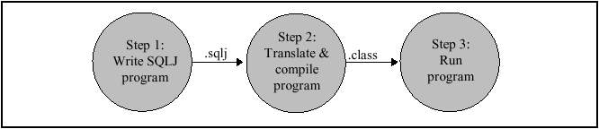
- รันตัวโปรแกรม SQLJ

รูปที่ 2.6-4 แสดง ขั้นตอนการสร้าง SQLJ แอพพลิเคชั่น

2.6.3.1 ขั้นตอนการเขียน SQLJ program
Oracle.connect(“jdbc:oracle:thin:@oow11:5521:sol2”,”scott”,”tiger”);
เป็นการกำหนดมาตรฐานการในเชื่อมต่อทั่วไป
#sql { insert into emp (ename, empno, sal) values {‘SAlMAN’,32,20000)};
เป็นการเพิ่มข้อมูล 1แถวเข้าไปในตารางซึ่งง่ายกว่า JDBC มาก
MyIter iter;
เป็นการกำหนดอินสแทนซ์ของ MyIter
#sql iter={select ename, empno, sal from emp};
มันเป็น SQL statement เกี่ยวกับ select query แล้วจะเกิดคำถามขึ้นว่าแล้ว result set ที่เก็บข้อมูลเข้ามามันอยู่ที่ไหน แล้วข้อมูลที่ได้จาก query มันจะถูกส่งไปตรงไหน จริงๆแล้ว SQLJ ไม่ต้องใช้ result set แต่เราจะใช้ iterators มันมีการใช้งานที่คล้ายๆกับ result set ส่วนความแตกต่างระหว่างทั้ง 2 ก็คือ iterator นั้นสามารถที่จะเก็บเอาท์พุตของ specific type of query ไว้ได้ในขณะที่ result set นั้นสามารถจะเก็บเอาท์พุตได้เฉพาะบาง query เท่านั้นเพราะ iterator type นั้นจำเป็นที่จะต้องกำหนดชนิดต่างๆของ query เอาไว้ก่อนที่จะทำ query นั้นดังตัวอย่าง
#sql iterator MyIter (String ename, int empno, float sal);
เราจะมีการกำหนดชนิดของมันเอาไว้จึงทำให้ iterator สามารถเก็บผลลัพธ์เอาไว้ได้ในตัวเองโดย คอลัมน์ 1, คอลัมน์ 2 และ คอลัมน์ 3 สามารถแมปออกมาเป็นชนิดของจาวา ได้เป็นจาวา String, จาวา int และ จาวา float ซึ่งจากประโยชน์ตรงนี้ทำให้การติดต่อถึงข้อมูลภายในตัวมันทำได้ง่ายและสั้นกว่า JDBC มากดังตัวอย่าง
while (iter.next()){
system.out.println(iter.ename()+” “+iter.empno()+” “+iter.sal());
}

2.6.3.2 ขั้นตอนการแปลง (Translating) และคอมไพล์ลิ้ง (Compiling) ตัวโปรแกรม SQLJ
>sqlj MyExample.sqlj
เป็นการแปลง .sqlj เป็น .java file ซึ่งในขณะที่ทำการแปลงนั้น SQLJ ทรานสเลเตอร์ จะทำการตรวจสอบ SQL ที่สร้างขึ้นโดยมันจะวิเคราะห์จาก Syntactic และ Semantic มันสามารถที่จะตรวจสอบไปได้ทั้งคู่โดยมองจาก ตาราง, คอลัมน์และชนิดข้อมูลของจาวา ว่ามันสอดคล้องกันหรือไม่ หลังจากที่ได้ .java file มาแล้วต่อมาเราก็จะใช้ JDK javac คอมไพล์เลอร์มารันมันโดยจะทำการเจนเนอเรต (Generates) จาวาไบต์โค้ด หลังจากนั้นโปรแกรม SQLJ ก็จะสามารถรันได้ดังตัวอย่าง
>java MyExample
แต่ว่าในขณะนี้ในการใช้ SQLJ ยังไม่เป็นที่แพร่หลายมากนักในการติดต่อสื่อสารกับฐานข้อมูล แม้มันจะง่าย แต่ก็มีขั้นตอนที่มากขึ้นเช่นกัน

2.7 ORACLE 8
ดาต้าเบสเซิร์ฟเวอร์ (Database server) เป็นหัวใจสำคัญในการจัดการปัญหาที่เกี่ยวกับ การจัดการข้อมูลต่างๆ ซึ่งตัวเซิร์ฟเวอร์จะต้องมีความสามารถในการจัดการข้อมูลที่มีจำนวนมากแม้ในสภาวะที่มีผู้ใช้ ที่กำลังใช้ข้อมูลชุดเดียวกัน ก็ต้องจัดการให้ผู้ใช้แต่ละคนทำงานกับข้อมูลนั้นได้เหมือนไม่เห็นว่า ผู้ใช้คนอื่นได้ใช้ข้อมูลชุดนั้นอยู่ด้วย (Concurrency Control) และยังจะต้องมีความสามารถในการป้องกันการบุกรุกเข้ามาใช้ข้อมูลจากผู้ใช้ ที่ไม่มีสิทธิในระบบนั้นๆ รวมถึงการทำการกู้ข้อมูล (Recovery) กับคืนมาในกรณีที่ เกิดการเสีย (Failure) ของงานเกิดขึ้นได้
Oracle 8 เป็นฐานข้อมูลเชิงวัตถุสัมพันธ์(object-relational database management system: ORDBMS) ซึ่งเป็นระบบฐานข้อมูลที่พัฒนาขึ้นมาจากระบบฐานข้อมูลแบบเดิมคือระบบฐานข้อมูลเชิงสัมพันธ์ (relational database management system: RDBMS) ซึ่งมีความสามารถที่เพิ่มขึ้นในการจัดเก็บข้อมูลที่มีความซับซ้อนมาก ๆ เช่น ข้อมูลมัลติมีเดีย, รูปภาพ, เสียง สามารถที่จะจัดการกับข้อมูลเหล่านี้ได้อย่างมีประสิทธิภาพ โดยมีการเพิ่มชนิดข้อมูล (DataType) ใหม่ขึ้นมาเพื่อรองรับการจัดเก็บข้อมูล และมีชนิดของข้อมูลที่ผู้ใช้สามารถที่จะกำหนดขึ้นมาเอง (User-Defined DataType) ข้อมูลชนิดนี้จะมีคุณสมบัติของออบเจ็กต์-โอเรียนเต็ด เหมือนกับ ออบเจ็กต์ที่เขียนขึ้นจากภาษาที่เป็นแบบโปรแกรมเชิงวัตถุแบบต่าง ๆ แต่ยังไม่เทียบเท่าภาษาเหล่านั้น

2.7.1 ชนิดของข้อมูลใน Oracle 8
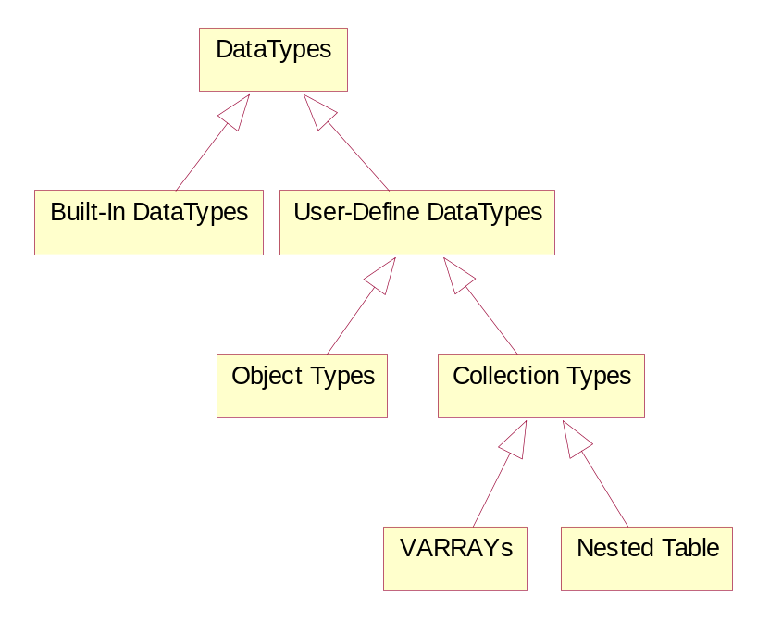

รูปที่ 2.7-1 แสดงโครงสร้างของชนิดข้อมูลต่างๆใน oracle 8

2.7.1.1 Built-in DataTypes เป็นชนิดของข้อมูลที่มีให้อยู่ในตัวของออราเคิลประกอบด้วย
- Character Datatypes ประกอบด้วย
- CHAR Datatype เป็นชนิดข้อมูลตัวอักษรที่มีขนาดความยาวคงที่ตามที่กำหนดไว้ในตอนต้น มีการกำหนดขนาดความยาวตั้งแต่ 1 ถึง 2,000 ไบต์ซึ่งถ้าหากมีการเพิ่มเติมหรือแก้ไขข้อมูลเกิดขึ้นแล้ว ขนาดของข้อมูลมีขนาดน้อยกว่าที่กำหนดไว้ ข้อมูลก็จะถูกเติมช่องว่างให้ได้ตามขนาดที่กำหนดไว้ ถ้าเกิดข้อมูลมีขนาดมากกว่าที่กำหนดก็จะตัดออกให้ได้ตามขนาดที่กำหนดไว้หรือถ้าเกิดข้อมูลนั้นยาวมากๆ ก็จะเกิดข้อผิดพลาด (Error) ขึ้น
- VARCHAR2 DataType เป็นชนิดข้อมูลตัวอักษรที่มีขนาดความยาวเปลี่ยนแปลงได้ มีการกำหนดขนาดความยาวได้ตั้งแต่ 1 ถึง 4,000 ไบต์ โดยในแต่ละคอลัมน์จะต้องมีการกำหนดขนาดความยาวเริ่มต้นไว้ ซึ่งถ้าข้อมูลที่เพิ่มเติมหรือแก้ไขมีขนาดน้อยกว่าที่กำหนดไว้จะเก็บเท่ากับจำนวนของข้อมูลจริง ไม่มีการใส่เพิ่มเติมเหมือน CHAR
- VARCHAR DataType เป็นชนิดข้อมูลที่มีลักษณะเหมือนกับชนิดข้อมูลแบบ VARCHAR2 แต่ในเวอร์ชันใหม่ของออราเคิลจะสามารถที่จะเก็บขนาดของข้อมูลที่เปลี่ยนแปลงได้และเปรียบเทียบความแตกต่างของสตริงได้ด้วย
- NCHAR และ NVARCHAR2 เป็นชนิดข้อมูลแบบ NLS(National Language Support) ซึ่งจะเป็นรูปแบบที่ตัวอักษรที่เก็บนั้นจะเป็นลักษณะที่ว่า 1 ไบต์จะเก็บมากกว่า 1 ตัวอักษร เช่น อักษรภาษาไทย ซึ่ง NCHAR จะเก็บข้อมูลที่มีความยาวคงที่ที่สอดคล้องกับ ข้อมูลที่มีความยาวคงที่ หรือข้อมูลที่มีความยาวเปลี่ยนแปลงได้ ส่วน NVARCHAR2 จะเก็บข้อมูลที่มีการเปลี่ยนแปลงได้ ซึ่งเมื่อกำหนดชนิดของข้อมูลเป็น NCHAR และ NVARCHAR2 สามารถที่จะมีขนาดไบต์สูงสุดของ NCHAR ที่ 2,000 ไบต์ และ NVARCHAR2 ที่ 4,000 ไบต์
- LONG DataType เป็นชนิดของข้อมูลที่สามารถเก็บข้อมูลได้สูงสุดถึง 2 กิกะไบต์ เหมาะสำหรับการเก็บเท็กซ์ไฟล์
- NUMBER Datatype เป็นการเก็บข้อมูลตัวเลขที่เป็นจำนวนเต็ม (fixed numbers) และเลขจุดทศนิยม (floating-point numbers) ซึ่งสามารถเก็บได้สูงสุดถึง 32 หลัก
- DATE DataType ชนิดของข้อมูลที่เป็นวัน จะเก็บข้อมูลที่เป็นวันและเวลา จะกำหนดเป็น วัน-เดือน-ปี ส่วนเวลากำหนดเป็น ชั่วโมง-นาที-วินาที โดยแต่ละฟิลด์จะกำหนดไว้ 7 ไบต์
- LOB DataType เป็นการเก็บข้อมูลที่มีขนาดใหญ่ เช่น เท็กซ์ไฟล์ ภาพกราฟฟิก เสียง มีขนาดสูงสุดได้ถึง 4 กิกะไบต์ จะประกอบด้วย
- BLOB DataType ชนิดของข้อมูลประเภทนี้จะเก็บข้อมูลที่เป็น ไบนารี่ ที่ไม่มีโครงสร้างในฐานข้อมูล
- CLOB and NCLOB DataType ชนิดของข้อมูลที่เก็บเป็นตัวอักษร โดย CLOB จะเก็บข้อมูลประเภท Single-byte ส่วน NCLOB จะเก็บข้อมูลประเภท fixed-length
- BFILE DataType ชนิดของข้อมูลประเภทนี้จะเก็บข้อมูลประเภทไปนารี่ที่เป็นแฟ้มข้อมูลนอกฐานข้อมูลโดยในคอลัมภ์ BFILE จะเก็บค่า file locator ที่ชี้ตำแน่งของแฟ้มข้อมูล ชนิดของข้อมูลประเภทนี้สามารถเก็บได้สูงสุดถึง 4 กิกะไบต์ ซึ่งชนิดของข้อมูลประเภทนี้สามารถอ่านได้อย่างเดียวไม่สามารถเปลี่ยนแปลงแก้ไขข้อมูลได้
- RAW and LONG RAW DataType เป็นชนิดข้อมูลที่จะไม่มีการเปลี่ยนแปลงแม้ขณะที่มีการย้ายข้อมูลระหว่างระบบต่างๆ ซึ่งชนิดข้อมูลแบบนี้เหมาะกับข้อมูลที่เป็นแบบไบนารี่ และ ที่เป็นไบต์สตริง โดย RAW จะสามารถมีขนาดๆได้สูงสุดถึง 2,000ไบต์ ส่วน LONG RAW นั้นมีขนาดได้ถึง 2 กิกะไบต์ ซึ่งคอลัมน์ที่กำหนดเป็น LONG LAW ไม่สามารถที่จะนำไปสร้าง index ได้ส่วน RAW นั้นสามารถนำไปทำเป็น index ได้
- ROWID DataType เป็นชนิดข้อมูลที่บอกถึงตำแหน่งของแถวทุกๆ แถวในตารางซึ่งจะเก็บข้อมูลเป็นไบนารี่ โดย extened ROWID มีขนาด 10 ไบต์ และประเภท restricted ROWID จะมีขนาด 6 ไบต์

2.7.1.2 User-Define DataTypes เป็นคุณสมบัติที่เพิ่มขึ้นมาใน ORDBMS คือผู้ใช้สามารถที่จะกำหนดชนิดของข้อมูลขึ้นมาเอง ตลอดจนรายละเอียดของโครงสร้างข้อมูลและการทำงานของตัวมันเอง และสามารถที่จะใช้ชนิดของข้อมูลที่กำหนดขึ้นเหล่านี้ในรีเลชันนัลโมเดลได้ ซึ่งเพิ่มประสิทธิภาพในการที่จะพัฒนาโปรแกรมในรูปแบบการโปรแกรมเชิงออบเจ็กต์-โอเรียนเต็ด ซึ่งจะประกอบด้วย
- Object Type คือชนิดของข้อมูลที่มีความซับซ้อนและใกล้เคียงกับความเป็นจริงมากขึ้นซึ่งจะมีการนำเอาข้อมูล (data) และ การกระทำ (operation) มาไว้ด้วยกัน ผู้พัฒนาสามารถที่จะทำงานได้โดยไม่ต้องรู้รายละเอียดภายในของข้อมูลชนิดออบเจ็กต์นี้เลย และยังสามารถนำข้อมูลชนิดออบเจ็กต์นี้กลับมาใช้ใหม่ได้
การสร้าง Object Type
- ตัวอย่างการสร้าง Object Type ที่ใช้เก็บข้อมูลที่อยู่
CREATE TYPE address_type AS OBJECT
( home_address VARCHAR2(20),
tumbon VARCHAR2(30),
aumpor VARCHAR2(30),
city VARCHAR2(30),
zipcode NUMBER(5) );
แสดงการสร้าง Object Type ซึ่งประกอบด้วย บ้านเลขที่ ตำบล อำเภอ จังหวัด และรหัสไปรษณีย์

- ตัวอย่างการสร้างตารางความสัมพันธ์ที่นำเอา Object Type ที่สร้างจากตัวอย่างด้านบนมาใช้
CREATE TABLE informationStudent
( id# NUMBER(8) PRIMARY KEY,
first_name VARCHAR2(30),
last_name VARCHAR2(30),
major VARCHAR2(30),
address ADDRESS_TYPE );

- ตัวอย่างการใส่ข้อมูลในตาราง InformationStudent ที่มีชนิดข้อมูลเป็น Object Type ที่สร้างขึ้นมาเอง
INSERT INTO informationStudent
VALUES
(40013259,'Phairat','Phattanachaiyanan','Computer Engineering',ADDRESS_TYPE('53 M.6','Ban Chat','Ban bung','Chonburi',20170));

- Collection Type มีลักษณะที่เป็นหน่วยของข้อมูล(Data Unit) ที่มีจำนวนสมาชิกไม่จำกัดและสมาชิกทั้งหมดมีชนิดข้อมูลเหมือนกัน ซึ่งจะประกอบด้วย Nested Table และ VARRAYs DataType
- Varrays มีลักษณะเป็นเซ็ตของข้อมูลแบบมีลำดับ (Array) โดยสมาชิกทุกตัวจะเป็นข้อมูลชนิดเดียวกัน และสมาชิกแต่ละตัวจะมีเครื่องชี้ (Index) ซึ่งเป็นหมายเลขที่สอดคล้องกับตำแหน่งของสมาชิกในอาร์เรย์ ซึ่งจะไม่มีการกำหนดขนาดของอาร์เรย์ ที่แน่นอนแต่เราสามารถที่จะระบุขนาดที่ใหญ่ที่สุดเมื่อเรามีการกำหนดชนิดของข้อมูลเป็นแบบนี้ และสามารถนำชนิดข้อมูลแบบนี้ไปใช้เป็น
- ชนิดของข้อมูลของคอลัมน์ ในตารางรีเลชันนัล (relational table)
- แอตทริบิวต์ของชนิดออบเจ็กต์
- ตัวแปร PL/SQL , พารามิเตอร์หรือชนิดของข้อมูลที่ส่งค่ากลับมาจากฟังก์ชัน
ตัวอย่างการกำหนดชนิดของข้อมูลแบบ VARRAYs
CREATE TYPE address_types AS VARRAY(10) OF address_type;

CREATE TABLE CLASS
( name VARCHAR2(30),
address ADDRESS_TYPES);

ตัวอย่างการใส่ข้อมูลลงในตาราง
INSERT INTO CLASS
VALUES
( ‘John’, ADDRESS_TYPES (ADDRESS_TYPE(‘'53 M.6',
'Ban Chat','Ban bung','Chonburi',20170 )));

2. Nested Tables เป็นเซ็ตของข้อมูลแบบที่ไม่เรียงลำดับ ซึ่งสมาชิกของทุกๆ ตัว จะเป็นข้อมูลชนิดเดียวกันและ Nested Table จะมีเพียงคอลัมน์เดียวและ คอลัมน์นั้นจะเป็นข้อมูลชนิด Built-in DataTypes หรือออบเจ็กต์ซึ่งเราสามารถที่จะมองเหมือนเป็นตาราง ที่ภายในแต่ละแถว ที่คอลัมน์ที่เป็น Nested Table จะสามารถมีแอตทริบิวต์ได้หลายแถวย่อยๆ อีก
ตัวอย่างการกำหนดชนิดของข้อมูลแบบ Nested Table
CREATE TYPE test_score AS OBJECT
(student_id NUMBER(8),
score NUMBER);

CREATE TYPE test_score_table AS TABLE OF test_score;

CREATE TABLE test_results
( instructor_id VARCHAR2(8),
class_id VARCHAR2(6),
name VARCHAR2(30),
scores TEST_SCORE_TABLE)
NESTED TABLE scores STORE AS test_scores;

ตัวอย่างการใส่ข้อมูลเข้าไปในตาราง

INSERT INTO test_results
VALUES
( ‘E101’,’3P’,’Apiwat’,
TEST_SCORE_TABLE
( TEST_SCORE(‘40013259’,90),
TEST_SCORE(‘40013260’,70),
TEST_SCORE(‘40013261’,80)));

